PRA1. Phase 1. Informe

Kepa Sarasola Bengoetxea. Grupo 202_75_644_02

1. Introduction

1.1 Estructura de la solución

En esta primera fase, se nos ha pedido la implementación de varios métodos para poder así añadir operaciones al log. Una vez cargado el proyecto en el IDE Eclipse, me he centrado en entender el funcionamiento de la aplicación centrándome en la carpeta tsae.data_structures, donde se encuentran las clases Log y TimestampVector a las que alude el enunciado de la práctica.

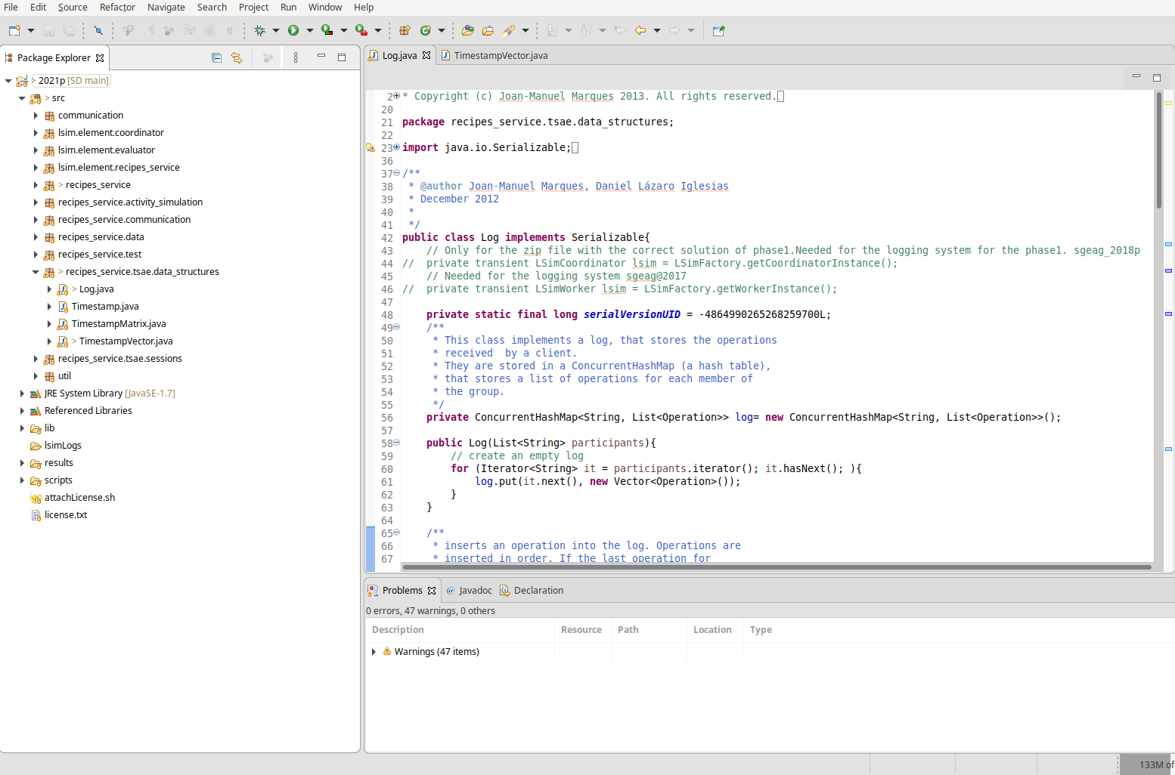

1.2 Decisiones tomadas.

1.2.1 Métodos desarrollados para realizar esta práctica

Aunque en los ficheros .java descargados junto con el enunciado hay varios métodos no implementados, solamente he desarrollado aquellos que he creído necesarios para cumplir con los requisitos de la práctica, que recordemos era la implementación de operaciones de añadir.

- Clase Log
La clase Log registra las operaciones recibidas por el cliente e implementa un log, la información sobre las operaciones recibidas se guardan en un ConcurrentHashMap. Esta clase implementa algunos métodos que no están desarrollados todavía, para desarrollar esta primera fase, “Phase1”, he desarrollado los métodos add(Operation op), que se encarga de añadir un elemento al hash table y equals() que evaluar si el objeto recibido es igual al que estamos tratando en la clase.

- Clase TimestampVector
La clase TimestamVector se encarga de gestionar un resumen de marcas de tiempo para cada host y se encarga de guardar en el summary la marca de tiempo (timestamp) de la última operación recibida desde este host.

Para realizar esta primera fase he implementado los métodos updateTimestamp() que añade la marca de tiempo recibida en el objeto al vector de marcas de tiempo y equals(Object obj) que se encarga de evaluar si dos objetos de timestampVector son iguales

1.2.2 Acceso simultáneo a los datos

Como bien se ha hecho notar en el enunciado, puede existir un acceso simultáneo a los datos, es decir dos instancias de objetos recibidos desde diferentes threads pueden mezclarse, produciendo confusión y resultados erróneos.

Ante esta situación en la que puede darse Multi-thread, es necesario asegurarse de que mientras un hilo esta accediendo a un recurso dado, solamente el thread implicado pueda realizar cambios en los recursos comprometidos.

Para evitar estas interferencias y posibles errores, he usado la palabra clave synchronized en la declaración del método. Java facilita esta palabra clave para poder sincronizar tareas mediante el uso de bloques sincronizados, asegurando así que todos los bloques sincronizados sobre el mismo objeto sólo pueden tener un hilo ejecutándose dentro de ellos a la vez.

Todos los demás hilos que intentan entrar en el bloque sincronizado se bloquean hasta que el hilo que está usando los recursos del bloque sale de este liberando los recursos.

2. Implementation

2.1 Partes añadidas al código

Como ya he comentado en el punto anterior, los métodos que añadido en el código son las siguientes:

- Clase Log

  - Método add(Operation op)

Este método es usado para añadir una nueva operación al log. El funcionamiento del método está sujeto a una restricción que hay que tener en cuenta y es que si la última operación que hay en el log no es anterior a la operación que queremos añadir, esta no se añade al log. Por lo tanto antes de

El método realiza diversas comprobaciones para ver que la operación contiene un objeto que no es null, una vez comprobado esto, comprueba que se cumpla la restricción indicada.

El método es precedido por la palabra clave synchronized tal y como hemos indicado anteriormente con el objeto de proteger la integridad de los recursos que utiliza el método.

Imagen con la implementación del método:
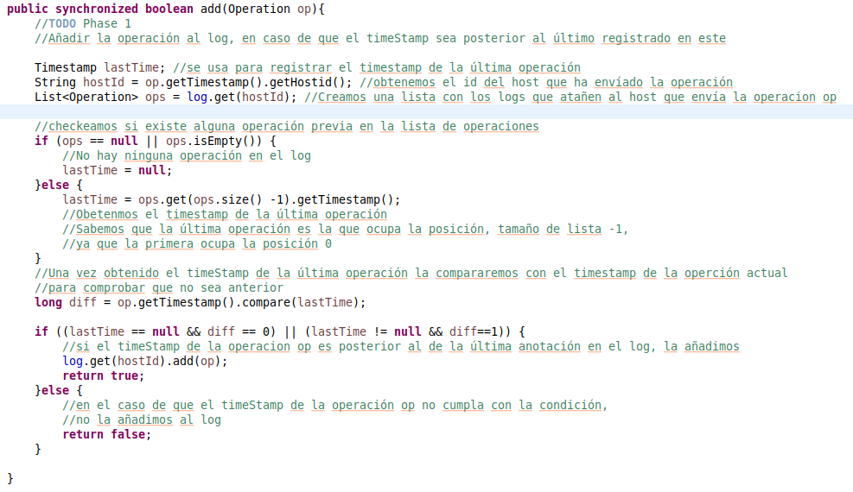
  - Método equals (Object obj)

El objetivo de este método es la de observar si el objeto que recibe la función como parámetro obj referencia al mismo objeto log que es la instancia de la clase Log.

El método equals realiza las comprobaciones pertinentes para evitar trabajar con objetos que sean null y comprueba que el objeto recibido por parámetro sea una instancia de Log, una vez realizadas estas comprobaciones, compara los dos objetos utilizando la clase genérica de Java java.utils.AbstractMap.equals(Object obj).

Imagen con la implementación del método:
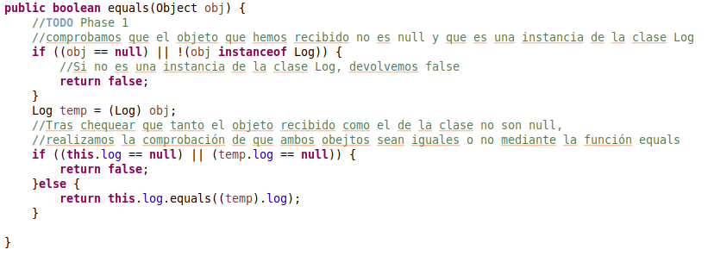

- Clase TimestampVector

  - Método updateTimestamp(Timestamp timestamp)

Este método añade al vector de marcas de tiempo, el timestamp que recibe como parámetro junto con el id del host, siempre que este no sea null.

Imagen con la implementación del método:

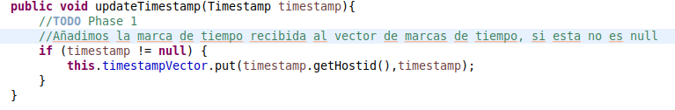

  - Método equals (TimestampVector param)

El objetivo de este método es la de observar si el parámetro del objeto que recibe la función como parámetro TimestampVector referencia al mismo objeto timestamVector que una instancia de la clase TimestampVector.

Este método realiza varias comprobaciones sobre el objeto que recibe, comprobando que no sea null.

Realiza un primer check para ver si los dos objetos son iguales y finalmente utiliza la clase genérica de Java java.utils.AbstractMap.equals(Object obj) para realizar la comparación.

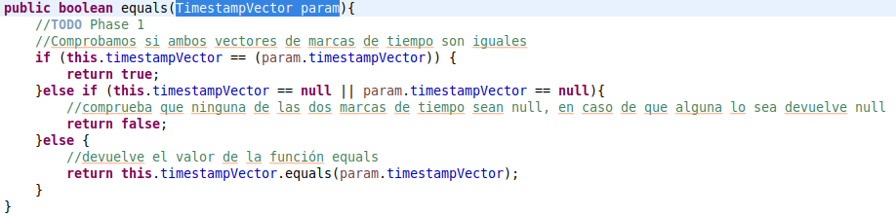

2.2 Limitaciones de la solución aportada

Como ya he comentado en el primer punto, la solución aportada solamente trata el problema planteado en el enunciado de la práctica “Phase 1”, es decir, solamente implementa la solución necesaria para poder realizar operaciones de agregación de elementos al log.

Con respecto a la realización de un proyecto para la implementación del protocolo TSAE, la solución aportada tiene bastantes deficiencias, tanto en cuanto deja bastantes métodos sin implementar:

- En la clase Log: purgeLog(TimestampMatrix ack), listNewer(TimestampVector sum)

- En la clase TimestampVector: updateMax(TimestampVector tsVector), getLast(String node), mergeMin(TimestampVector tsVector), clone()

3. Test

3.1 Test en entorno local

3.1.1 Test de funcionamiento del proyecto descargado, sin ninguna implementación

Antes de nada he realizado un test de funcionamiento una vez descargado el código y sin haber realizado ninguna modificación del código. Los test se han realizado mediante los dos scripts que contiene la carpeta original:

Test1 – recipes_service.Server

- Instrucción para el test: java -cp ../bin:../lib/* recipes_service.Server –phase1
- Descripción: el test ejecuta el programa java y pone en marcha un servidor el cual permite realizar ciertas operaciones como añadir recetas, obtener el listado de recetas, ver el contenido de los logs y el contenido de los summary
- Resultado: se puede observar el resultado de varias interacciones con la aplicación en la imagen del terminal.
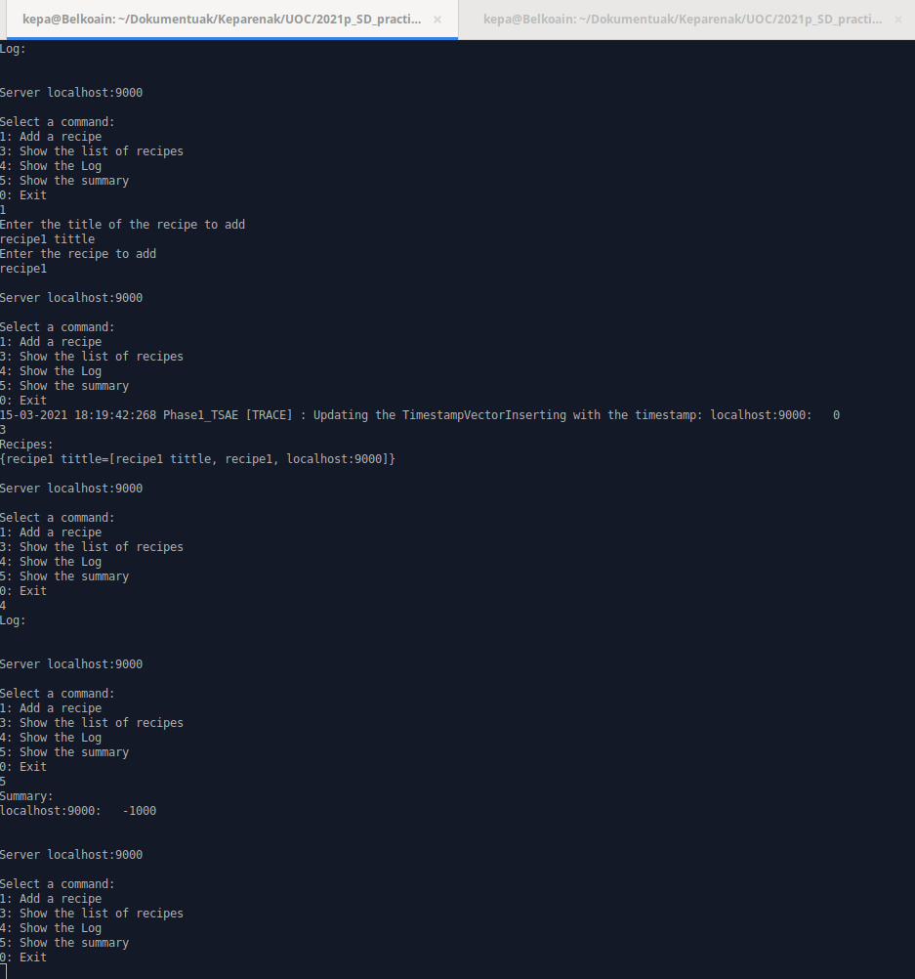
- Conclusión: la aplicación realiza las operaciones que ofrece el menú de manera correcta, pero se observa que ni el Log ni el Summary tienen ningún tipo de contenido.
Test2 – start.sh

- Instrucción para el test: ./start.sh 20004 --phase1
- Descripción: el test ejecuta el programa java y trata de realizar las operaciones TSAE, al final compara si los ficheros log y summary de los diferentes servidores son iguales
- Resultado: se puede observar el resultado de varias interacciones con la aplicación en la imagen del terminal.
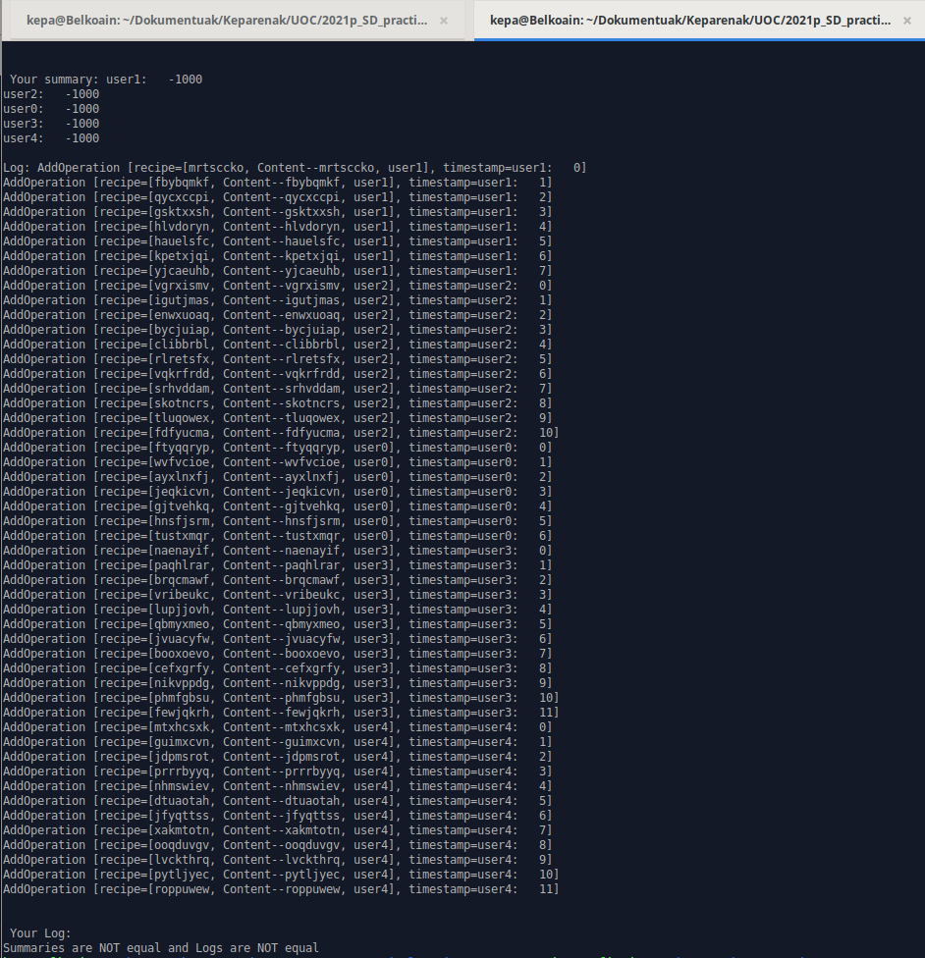
- Conclusión: la aplicación realiza las operaciones pero no lograr terminar el protocolo TSAE de forma correcta, el mensaje al final de la ejecución “Summaries are NOT equal and Logs are NOT equal” indica que el protocolo TSAE no esta correctamente implementado.

3.1.2 Test de funcionamiento, una vez realizadas las implementaciones

Una vez realizadas las implementaciones de los métdos requeridos en las clases Log y TimestampVector, se han vuelto a realizar los mismos test:

Test1 – recipes_service.Server

- Instrucción para el test: java -cp ../bin:../lib/* recipes_service.Server –phase1
- Descripción: el test ejecuta el programa java y pone en marcha un servidor el cual permite realizar ciertas operaciones como añadir recetas, obtener el listado de recetas, ver el contenido de los logs y el contenido de los summary
- Resultado: se puede observar el resultado de varias interacciones con la aplicación en la imagen del terminal.
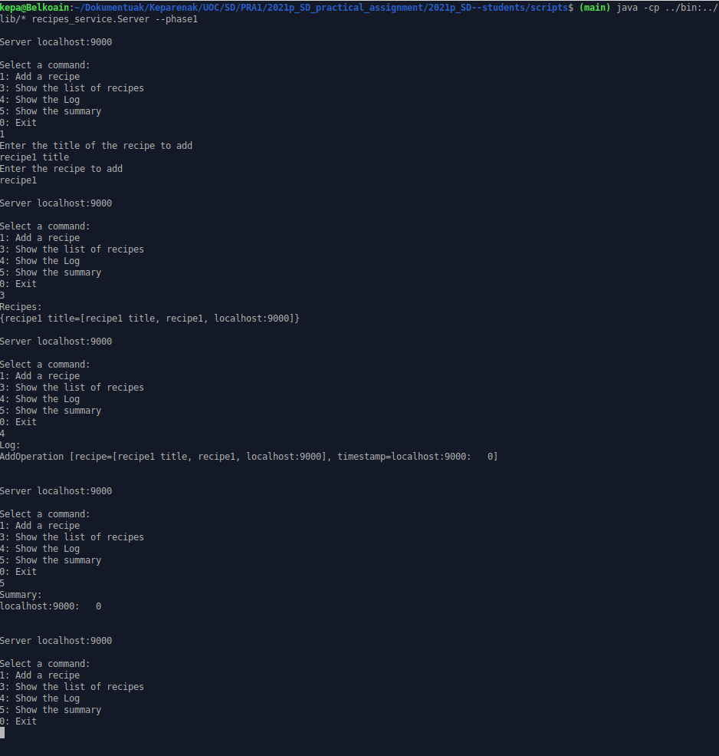
- Conclusión: la aplicación realiza las operaciones que ofrece el menú de manera correcta, además se observa que implementa el método add de manera correcta, ya que añade acciones al log.

Test2 – start.sh

- Instrucción para el test: ./start.sh 20004 --phase1
- Descripción: el test ejecuta el programa java y trata de realizar las operaciones TSAE, al final compara si los ficheros log y summary de los diferentes servidores son iguales
- Resultado: se puede observar el resultado de varias interacciones con la aplicación en la imagen del terminal.
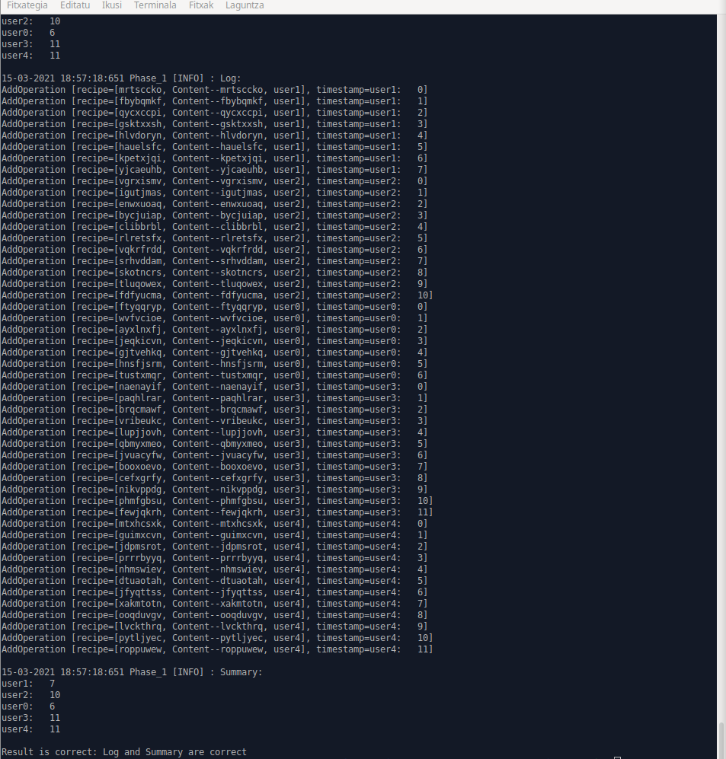

- Conclusión: la aplicación realiza las operaciones y logra realizar el protocolo TSAE de forma correcta, el mensaje al final de la ejecución “Result is correct: Log and Summary are correct” indica que el protocolo TSAE esta correctamente implementado.

3.2 Test en DSLab

Una vez realizadas las pruebas en el entorno local, se han realizado los test en la herramienta DSLab
(https://sd.uoc.edu/dslab). Para realizar el test se ha seguido la serie de instrucciones que indica el enunciado:

- Crear un proyecto y cargar las ficheros que contienen las clases Log y TimestampVector en el proyecto:
- Crear un experimento que ejecute el proyecto
- Verificar los resultados

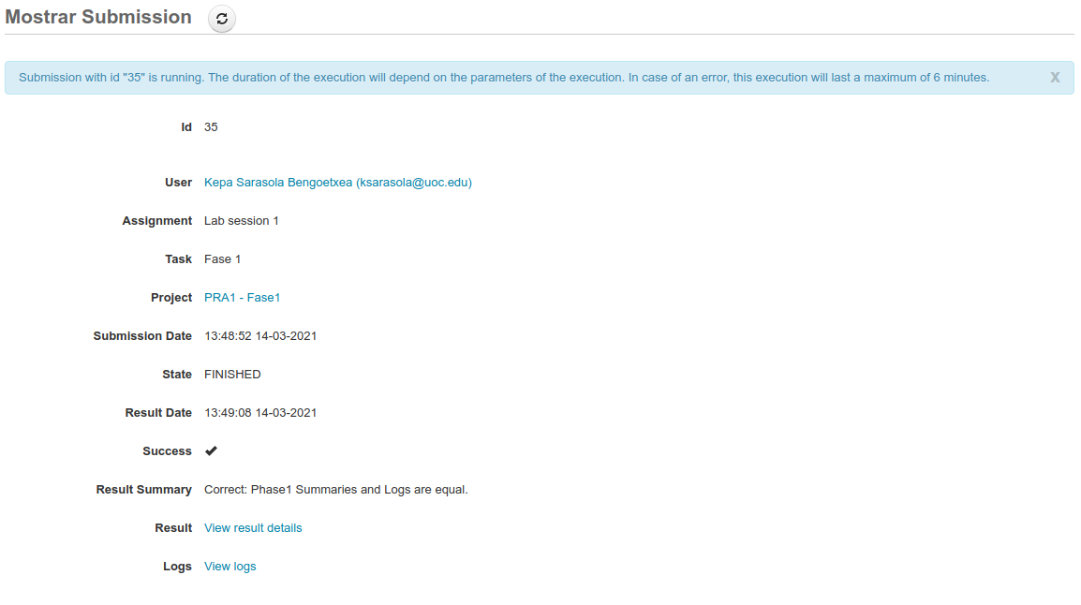

4. Conclusiones

4.1 Dificultades

En mi caso la mayor dificultad ha sido la de entender el enunciado y situarme en el proyecto Java, ya que al principio no entendí muy bien cual era el alcance de esta primera fase “Phase1”. Me costo entender que no era necesaria la implementación de todos los métodos vacíos, es decir que no había que implementar todos aquellos métodos que no tenían código implementado.

En cuanto a la resolución del problema planteado por el enunciado, el método más complejo de implementar ha sido add(Operation opp), ya que había que tener en cuenta la restricción de la marca de tiempo, para lo cual había que implementar una solución para obtener la información de tiempo del último mensaje del log.

Otra de las dificultades ha sido la de realizar el test mediante la herramienta DSLab, en la cual he tenido bastantes problemas para logearme con éxito y realizar los test.

